  - Plan Anual de Participación Ciudadana y Rendición de Cuentas 2018
  - Coherencia administrativa y buen gobierno para hacer visible nuestra gestión ante el país

Versión 2

Contexto

En el marco de la obligación del Ministerio de Educación Nacional de generar espacios de interacción y diálogo con los ciudadanos, se presenta el Plan Anual de Participación Ciudadana y Rendición de Cuentas 2018, el cual, a partir de la comprensión de estos conceptos, desarrolla un diagnóstico de la estrategia 2017; y, proyecta los objetivos y acciones por adelantar durante la vigencia 2018.

Acerca de los conceptos de Participación Ciudadana y Rendición de Cuentas

En primer lugar, para el Ministerio de Educación, la participación ciudadana significa la capacidad que tienen los ciudadanos y las organizaciones o grupos a los que pertenecen, para intervenir en la gestión pública, con el fin de garantizar la satisfacción de las necesidades colectivas, que, en el caso de las entidades nacionales, corresponden a sus objetivos de política y agenda pública.
La participación ciudadana en el marco de la democracia favorece la legitimidad de las decisiones, pues permite que los beneficiarios o afectados de la acción pública opinen, discutan y recomienden a la administración sobre cuáles son las mejores alternativas para responder a sus demandas.
De esta forma, en la gestión pública, el ciudadano y la administración pública perciben la participación ciudadana desde dos perspectivas (derecho y deber), que les generan responsabilidades concretas y los conduce a tener herramientas y mecanismos para concretar dicha participación:
Mapa 1. Roles en la participación ciudadana en la gestión pública
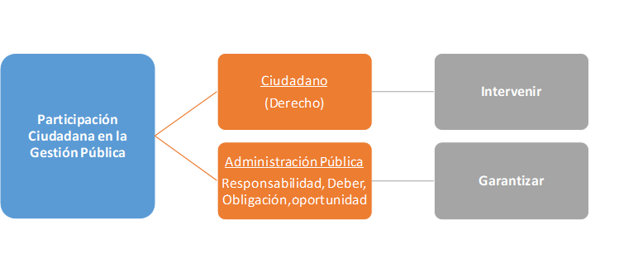
Fuente: Elaboración propia

El Ministerio de Educación Nacional, consciente de su deber de informar y propiciar espacios para facilitar la intervención de la ciudadanía en los asuntos de su interés, adelanta en cada vigencia un conjunto de actividades, tendientes a garantizar el derecho fundamental de los ciudadanos a la participación en el quehacer público de la institución, durante todas las fases de la Gestión Pública.
En el marco del ejercicio de Participación Ciudadana, el Ministerio cumple con los lineamientos normativos que rigen la materia. En este sentido, realiza acciones tendientes a garantizar los derechos de los ciudadanos, para que participen en la toma de decisiones, a través de escenarios de discusión y construcción de acuerdos; sean informados en torno a los mecanismos, instancias y espacios en los cuales puede ejercer su derecho fundamental a participar; sean sujetos de acciones enfocadas a su fortalecimiento organizativo, para participar de manera cualificada en las distintas instancias de participación ciudadana; reciban información oportuna y veraz para poder ejercer las acciones de participación, teniendo en cuenta que toda información es pública y debe estar disponible al ciudadano en todo momento y reciban capacitación para una mayor comprensión de la gestión pública.
En segundo lugar, desde el Ministerio de Educación Nacional, la Rendición de Cuentas se entiende como un mecanismo de participación, en el cual la gestión de la entidad se presenta de forma asequible y entendible para toda la ciudadanía, generando diversos espacios e instrumentos a través de los cuales los interesados pueden ampliar, debatir y o contribuir sobre la misma.

El Ministerio en su estrategia de rendición de cuentas, dispone de diversos mecanismos para abordar cada una de las fases de información, diálogo e incentivos de manera permanente, reconociendo los principios y elementos, que según el Departamento Administrativo para la Función Pública- DAFP, garantizan la ejecución exitosa de la rendición de cuentas:
- Actitud permanente del servidor público, lo que significa una amplia vocación de servicio del equipo humano que hace parte de la entidad.
- Continuidad, lo que comprende la generación de espacios múltiples de rendición de cuentas, desde diferentes canales, tiempos y modalidades.
- Permanencia, lo que permite que los espacios de rendición de cuentas se fortalezcan con el paso del tiempo, y logren influenciar la gestión pública de la entidad.
- Apertura y transparencia, que transforma la noción de la rendición de cuentas de un simple deber institucional a una oportunidad para que la entidad mejore sus procesos de formulación, implementación, seguimiento y evaluación de los programas que desarrolla, a partir de la percepción ciudadana y de los grupos de interés.
- Amplia difusión y visibilidad, que se traduce en múltiples canales de comunicación capaces de informar a los ciudadanos y grupos de interés sobre la gestión de la entidad.

Evaluación de la estrategia de Participación Ciudadana 2017

En la vigencia 2017, el Ministerio de Educación adelantó 28 acciones (de 29 proyectadas), logrando un cumplimiento de su plan en un 97%. Por medios electrónicos, se adelantaron 21 de esas acciones. El detalle de dichas actividades está disponible en el Anexo 1.

Tabla 1. Resumen acciones proyectadas de participación ciudadana
MEN 2017

Acciones | Número | % participación
Acciones programadas | 29 | 100%
Acciones implementadas | 28 | 97%
Acciones implementadas por medios electrónicos | 21 | 75%
Fuente: Elaboración propia. El porcentaje de acciones por medios electrónico se calcula sobre el total de acciones implementadas

Dentro de las acciones implementadas, se destaca la página oficial de la entidad https://www.mineducacion.gov.co/portal/, el portal Colombia Aprende http://aprende.colombiaaprende.edu.co/ y el uso de redes sociales, a través de los cuales se socializa y publica de forma permanente, información institucional relacionada con la gestión, resultados, avances y logros, así como la información del sector, de manera clara, veraz y oportuna.

Están a su vez los canales de diálogo y la comunicación con la ciudadanía y grupos de interés como: Chat de atención al ciudadano, ventanilla única, llamada virtual, foros nacionales, regionales y virtuales, participación en ferias de servicios al ciudadano, y otros eventos promovidos por el Ministerio o con participación institucional.

Finalmente promueve el control social, mediante la implementación de Veedurías ciudadanas; realiza la audiencia pública de rendición de cuentas, bajo los parámetros establecidos; rinde informes al Congreso de la República, los entes de control y la comunidad; y consulta a la ciudadanía sobre proyectos normativos, entre otros ejemplos. También permanece en contacto permanente con sus grupos de interés como son los secretarios de educación, los rectores de las Instituciones de Educación Superior, la comunidad académica, los estudiantes y los docentes.

Mapa 2. Espacios de información o interacción del MEN con los ciudadanos

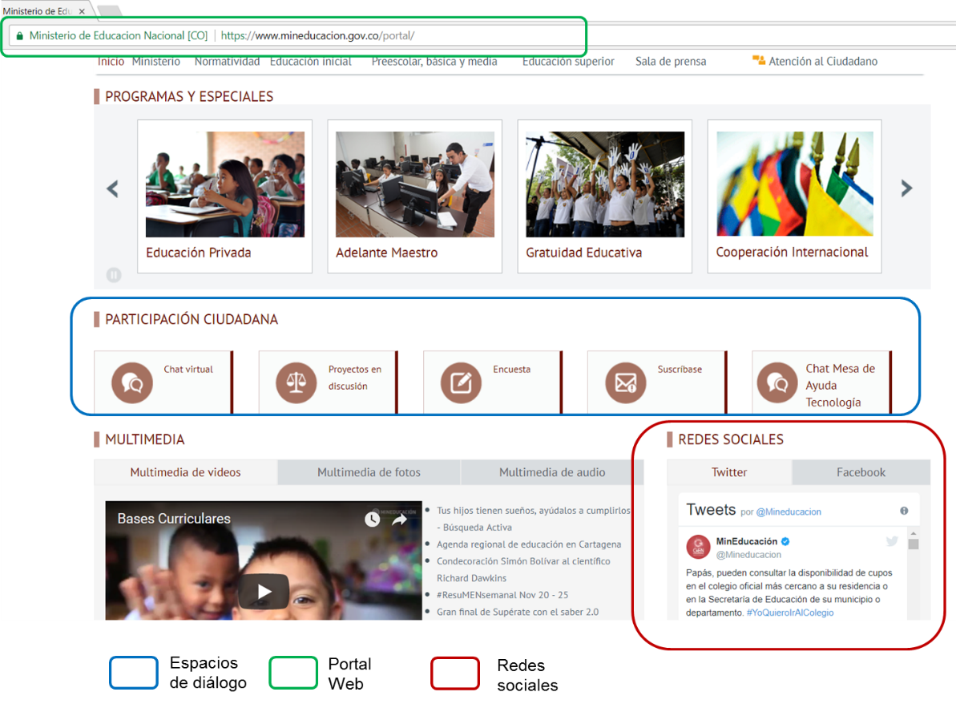
Fuente: Elaboración propia

Evaluación de la estrategia de Rendición de Cuentas 2017

Durante la vigencia 2017 se realizaron diferentes acciones en el marco de la estrategia de rendición de cuentas, cuyos resultados se evidencian en el Anexo 1, y cuyos resultados se resumen en el siguiente cuadro:

Tabla 2. Resumen acciones proyectadas de rendición de cuentas
MEN 2017

Acciones | Número | % participación
Acciones programadas | 22 | 100%
Acciones implementadas | 22 | 100%
Acciones implementadas por medios electrónicos | 16 | 73%
Fuente: Elaboración propia. El porcentaje de acciones por medios electrónico se calcula sobre el total de acciones implementadas

Dentro de las acciones de mayor relevancia, y de acuerdo con la planeación establecida, el 20 de abril de 2017 se realizó la audiencia: “La Educación Cuenta”, que contó con la asistencia de 220 personas. Durante la jornada fueron presentados los avances y metas cumplidas por el sector en los diferentes niveles educativos a través de programas y estrategias que han permitido generar igualdad de oportunidades y hacer que la educación de calidad esté al alcance de todos. La audiencia está disponible en: https://www.youtube.com/watch?v=vRqjK2_vJGM

El archivo correspondiente al ejercicio de participación ciudadana y rendición de cuentas de la vigencia 2017 se encuentra publicado en la página web del MEN: https://www.mineducacion.gov.co/portal/micrositios-institucionales/Modelo-Integrado-de-Planeacion-y-Gestion/362787:Plan-Anticorrupcion-y-de-Atencion-al-Ciudadano

Una vez se realiza el proceso de Rendición de Cuentas, se ponen en la esfera pública los resultados obtenidos, de tal manera que se visibilice la transparencia y participación de los grupos de interés.

Posteriormente, se realiza una valoración comparativa de las audiencias realizadas en 2016 y 2017, que sirve como insumo para el mejoramiento de las prácticas de gestión en 2018. En el anexo 2 se observa la evaluación comparativa de las audiencias de rendición de cuentas 2016- 2017.

Aprendizajes de los procesos de evaluación

El Ministerio con el propósito de mejorar estos ejercicios, debe:

Profundizar en la consulta a los ciudadanos sobre sus temas de interés y sondear sus opiniones y preferencias.

Establecer mecanismos para incrementar las acciones de participación de la ciudadanía, en las etapas de la gestión institucional: planeación, implementación, seguimiento y evaluación.

Ampliar el alcance de las acciones en comunidades minoritarias, fortaleciendo la utilización de medios presenciales, que favorezcan la participación activa, priorizando aquellas zonas apartadas o de baja conectividad.

- Incrementar la ejecución de acciones de participación ciudadana, con enfoque en derechos.

Objetivos del Plan de Participación Ciudadana y Rendición de Cuentas 2018

Para la definición del Plan, se utiliza una metodología de cadena de valor que permite establecer un objetivo general, objetivos específicos, y un conjunto de acciones que contribuyen al cumplimiento de los mismos.

Objetivo general

Generar las acciones de Participación Ciudadana y Rendición de Cuentas que contribuyan a facilitar la intervención de los ciudadanos, en las fases de planeación, implementación, seguimiento y evaluación de la gestión institucional, en la vigencia 2018.

Objetivos específicos

- Proporcionar y facilitar el acceso a información de calidad, en lenguaje comprensible y en formatos accesibles.

- Establecer mecanismos para facilitar y promover las veedurías ciudadanas y la participación de grupos sociales y de ciudadanos en el control a la gestión, fortaleciendo a los ciudadanos para que adelanten esta tarea.

- Promover la participación de la comunidad en la administración y/o ejecución de programas y servicios institucionales, en la medida que sea posible.

- Diseñar e identificar mecanismos para facilitar la participación de los ciudadanos, en procesos de discusión, negociación y concertación, en la formulación, seguimiento o evaluación de las políticas

El Plan Anual de Participación Ciudadana y Rendición de Cuentas para 2018, que despliega el cumplimiento de estos objetivos, se presenta en el anexo 3.

Anexos

Anexo 01 – Evaluación Estrategia de Participación Ciudadana y Rendición de Cuentas 2017
Anexo 02 – Evaluaciòn comparativa de las audiencias de Rendiciòn de Cuentas 2016-2017
Anexo 03 – Plan Anual de Participación Ciudadana y Rendición de Cuentas 2018

En materia de normatividad se destacan: La Constitución Política de Colombia, la Ley 134 de 1994, la Ley 152 de 1994, la Ley 190 de 1995, la Ley 489 de 1998, la Ley 850 de 2003, la Ley 1474 de 2011, la Ley 1712 de 2014, la Ley 1755 de 2015 y la Ley 1757 de 2015; además de un amplio conjunto de actos administrativos y documentos de política CONPES.
DAFP (agosto de 2017). ABC de la Ley 1757 de 2015. Estatuto de la participación democrática en Colombia. Recuperado en: http://www.funcionpublica.gov.co/eva/es/abc

